МОСКОВСКИЙ АВИАЦИОННЫЙ ИНСТИТУТ
НАЦИОНАЛЬНЫЙ ИССЛЕДОВАТЕЛЬСКИЙ УНИВЕРСИТЕТ
Кафедра инженерного творчества

ОТЧЕТ
по практической работе
по дисциплине «Теория решения изобретательских задач»
Тема: Решение изобретательской задачи методами ТРИЗ
Вариант 19
Выполнил: студент гр. __________
_______________________________
Проверил: ______________________

2026

Содержание
1. Вариант задания
2. Анализ условий задачи
2.1. Формулировка административного, технического и физического противоречий
2.2. Формулировка ИКР
3. Уточнение проблемы и анализ задачи
4. Решение проблемы с помощью подсистемы ПРИЕМЫ
4.1. Протокол работы с подсистемой ПРИЕМЫ
4.2. Выбор типового приема разрешения противоречия
4.3. Вариант решения проблемы с указанием принципов и примеров из протокола
5. Решение проблемы с помощью подсистемы ЭФФЕКТЫ
5.1. Протокол работы с подсистемой ЭФФЕКТЫ
5.2. Вариант решения проблемы с указанием функций из протокола
6. Решение проблемы с помощью подсистемы СТАНДАРТЫ
6.1. Протокол работы с подсистемой СТАНДАРТЫ
6.2. Веполь, отражающий вариант решения проблемы
6.3. Решение проблемы с указанием стандарта из протокола
7. Выводы по работе

1. Вариант задания
Вариант 19. Задача о дымовой трубе.
Современные дымовые трубы по высоте почти не уступают телевизионным антеннам, они достигают 200–300 м. Когда труба не работает, её желательно закрыть, чтобы предохранить внутреннюю поверхность от дождя и снега. Диаметр отверстия 3–4 м, крышка получается громоздкой, чтобы ею управлять, нужны сложные механизмы. Когда труба работает, газы разъедают заслонку и механизмы. Как закрыть трубу?

2. Анализ условий задачи

2.1. Формулировка административного, технического и физического противоречий
Административное противоречие:
Необходимо закрывать высокую дымовую трубу от дождя и снега во время простоя, но обычная крышка или заслонка диаметром 3–4 м получается громоздкой, требует сложного управления на высоте и разрушается при контакте с дымовыми газами.
Техническое противоречие:
Если применить жесткую заслонку, то труба защищена от осадков, но растут масса, сложность установки и необходимость менять положение элемента «открыто — закрыто» на высоте 200–300 м. Если отказаться от заслонки, то система упрощается, но труба остается открытой для осадков.
Физическое противоречие:
В сечении трубы должна быть преграда, чтобы задерживать дождь и снег при простое, и этой преграды не должно быть при работе трубы, чтобы не мешать выходу газов. При этом преграда должна появляться и исчезать без подъема человека на трубу.

2.2. Формулировка ИКР
Идеальный конечный результат: труба сама закрывается в нерабочем состоянии и сама открывается при запуске, без тяжелой крышки, без верховых механизмов и без элемента, который нужно вручную переводить из положения «открыто» в положение «закрыто» на вершине трубы.
Общее решение для всех трех подсистем: заменить жесткую крышку временной пенной пробкой, образующейся в верхнем сечении трубы при простое. Пена подается с земли по стационарной трубке или кольцевому пенообразователю, задерживает осадки, а при запуске трубы разрушается теплом и восходящим потоком газов. Поэтому на трубу подниматься не нужно.

3. Уточнение проблемы и анализ задачи
В системе ИМ задача уточнена как проблема защиты трубы от ненужных веществ при большом диаметре отверстия. В протоколе указано, что основным недостатком является сложность установки заслонки, а элемент «заслонка» должен препятствовать попаданию ненужных веществ в трубу.
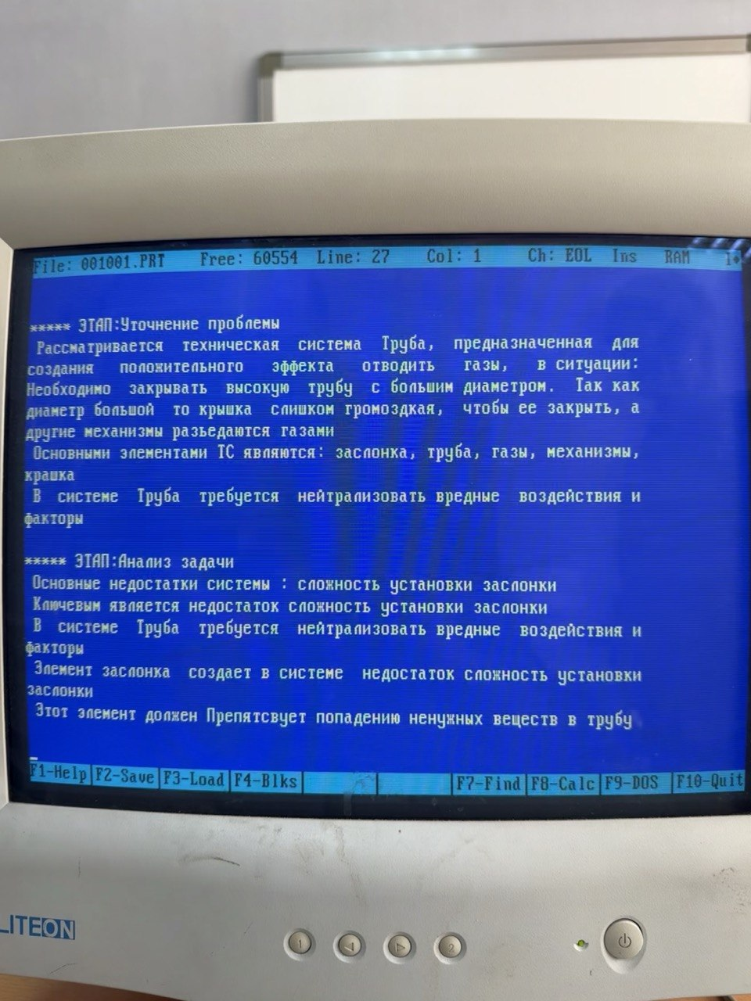
Рисунок 1 — Уточнение проблемы и анализ задачи в системе ИМ

4. Решение проблемы с помощью подсистемы ПРИЕМЫ

4.1. Протокол работы с подсистемой ПРИЕМЫ
На фотографии протокола подсистемы ПРИЕМЫ видно построение технического противоречия: уменьшение веса элемента «заслонка» снижает сложность установки, но ухудшается способность заслонки препятствовать попаданию ненужных веществ в трубу. Система ИМ предложила набор приемов: Пр1 «Дробление», Пр26 «Копирование», Пр35 «Изменение физико-химических параметров объекта», Пр28 «Замена механической схемы», Пр19 «Периодическое действие», Пр40 «Композиционные материалы», Пр30 «Использование гибких оболочек и тонких пленок» и др.
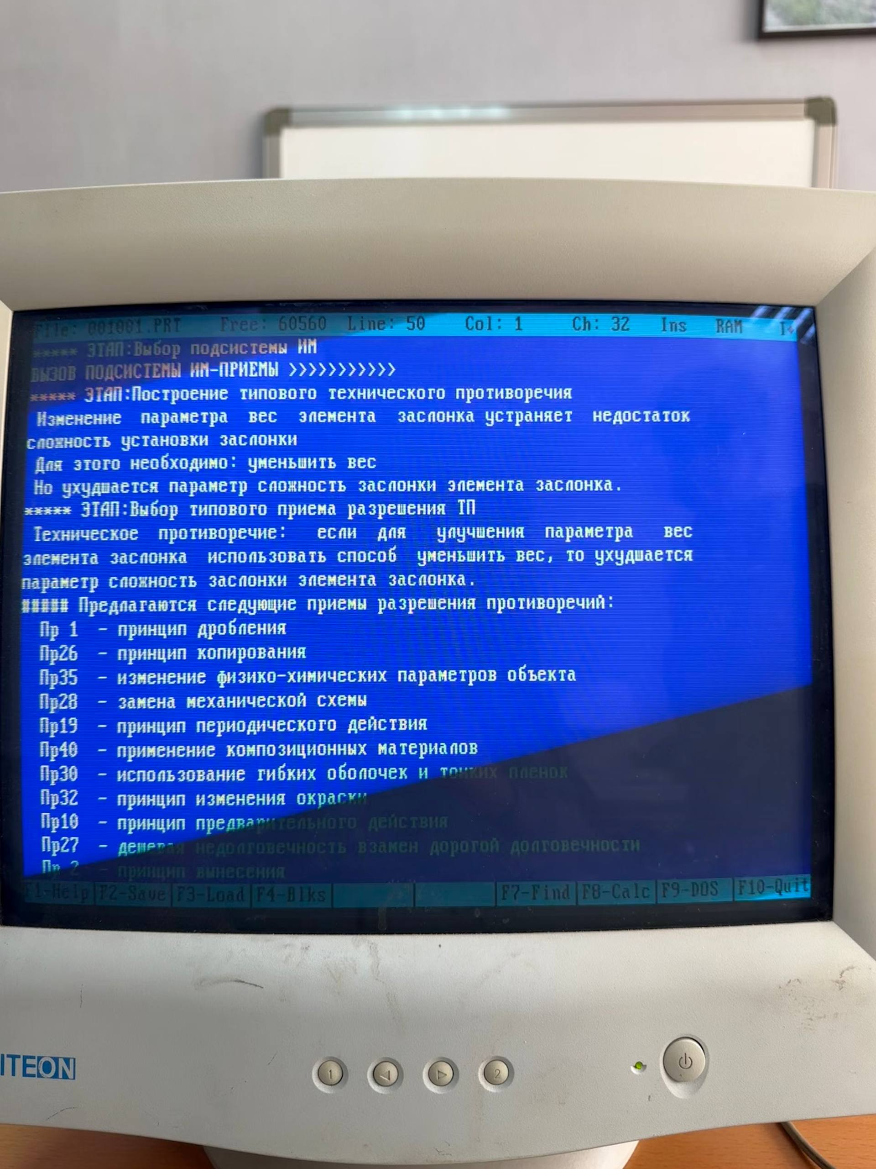
Рисунок 2 — Протокол подсистемы ПРИЕМЫ: построение технического противоречия

4.2. Выбор типового приема разрешения противоречия
Для решения выбран прием Пр35 «Изменение физико-химических параметров объекта»: изменить агрегатное состояние, концентрацию или консистенцию, степень гибкости и температуру объекта. В данной задаче это означает отказ от твердой крышки и переход к веществу, которое может быть объемной преградой при простое и исчезающей средой при работе трубы.
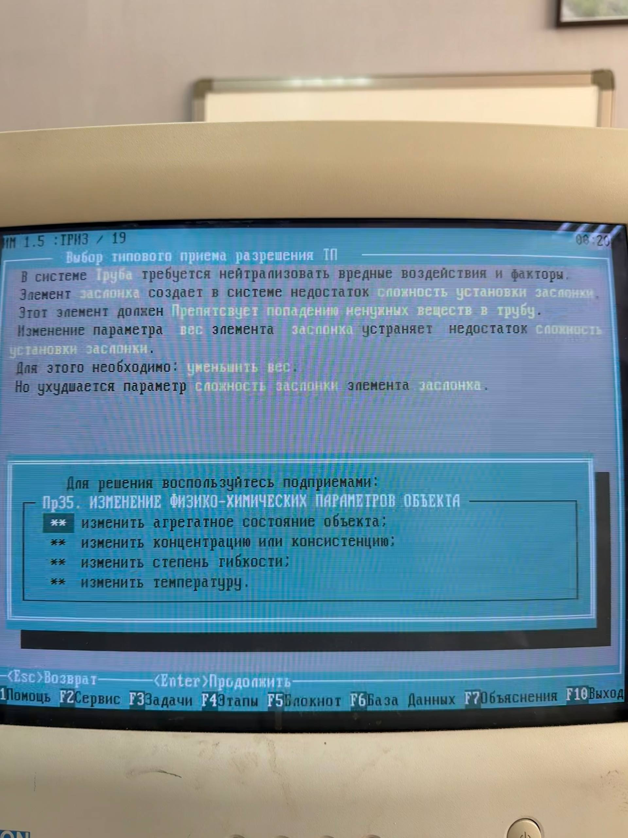
Рисунок 3 — Выбор приема Пр35 «Изменение физико-химических параметров объекта»
Дополнительно используется прием Пр30 «Использование гибких оболочек и тонких пленок». Пена как раз является системой тонких жидких пленок, разделяющих пузырьки газа. Поэтому она способна перекрыть большое сечение при малой массе.
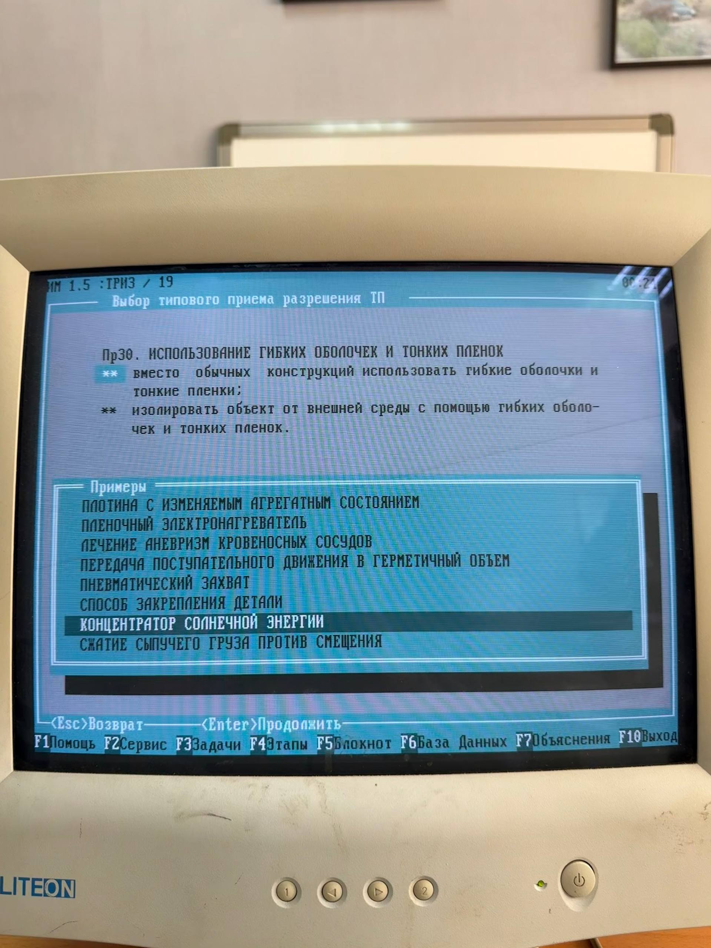
Рисунок 4 — Прием Пр30 «Использование гибких оболочек и тонких пленок»

4.3. Вариант решения проблемы с указанием принципов и примеров из протокола
Решение по подсистеме ПРИЕМЫ: вместо металлической крышки используется временная пенная пробка. При простое трубы по стационарной магистрали с земли подается воздух и пенообразующий раствор; в устье трубы образуется слой устойчивой пены. При запуске трубы подача прекращается, а поток горячих газов разрушает пену и выносит её остатки наружу.
Пр35 используется потому, что защитный объект меняет физико-химическое состояние: из жидкого раствора и газа образуется пена, затем под действием тепла и газового потока она превращается в жидкость, пар и аэрозоль. Пр30 используется потому, что рабочее тело состоит из гибких тонких пленок, а не из жесткой крышки.
Пример из протокола для Пр35 — «Изменяемая модель»: форма объекта изменяется за счет материала, который меняет состояние. По аналогии в задаче о трубе форма защитной преграды создается только на время простоя.
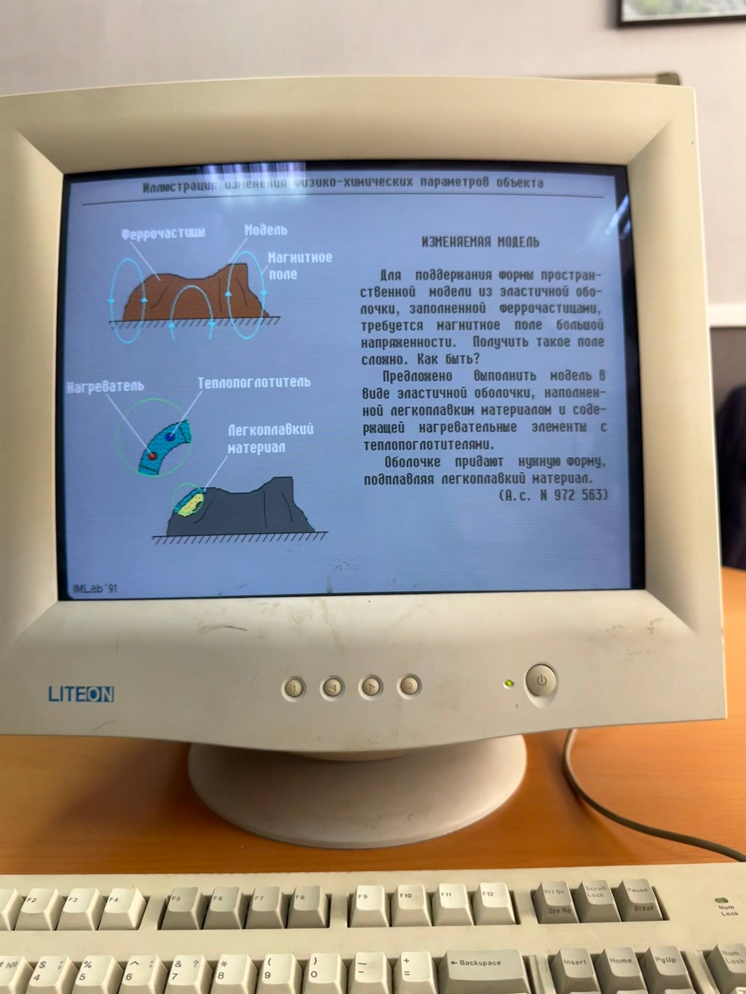
Рисунок 5 — Пример применения Пр35: изменяемая модель
Пример из протокола для Пр30 — пневмобаллонный концентратор солнечной энергии, где гибкая оболочка принимает нужную форму под действием давления. По аналогии пенная пробка формируется давлением воздуха и не требует жесткой массивной конструкции.
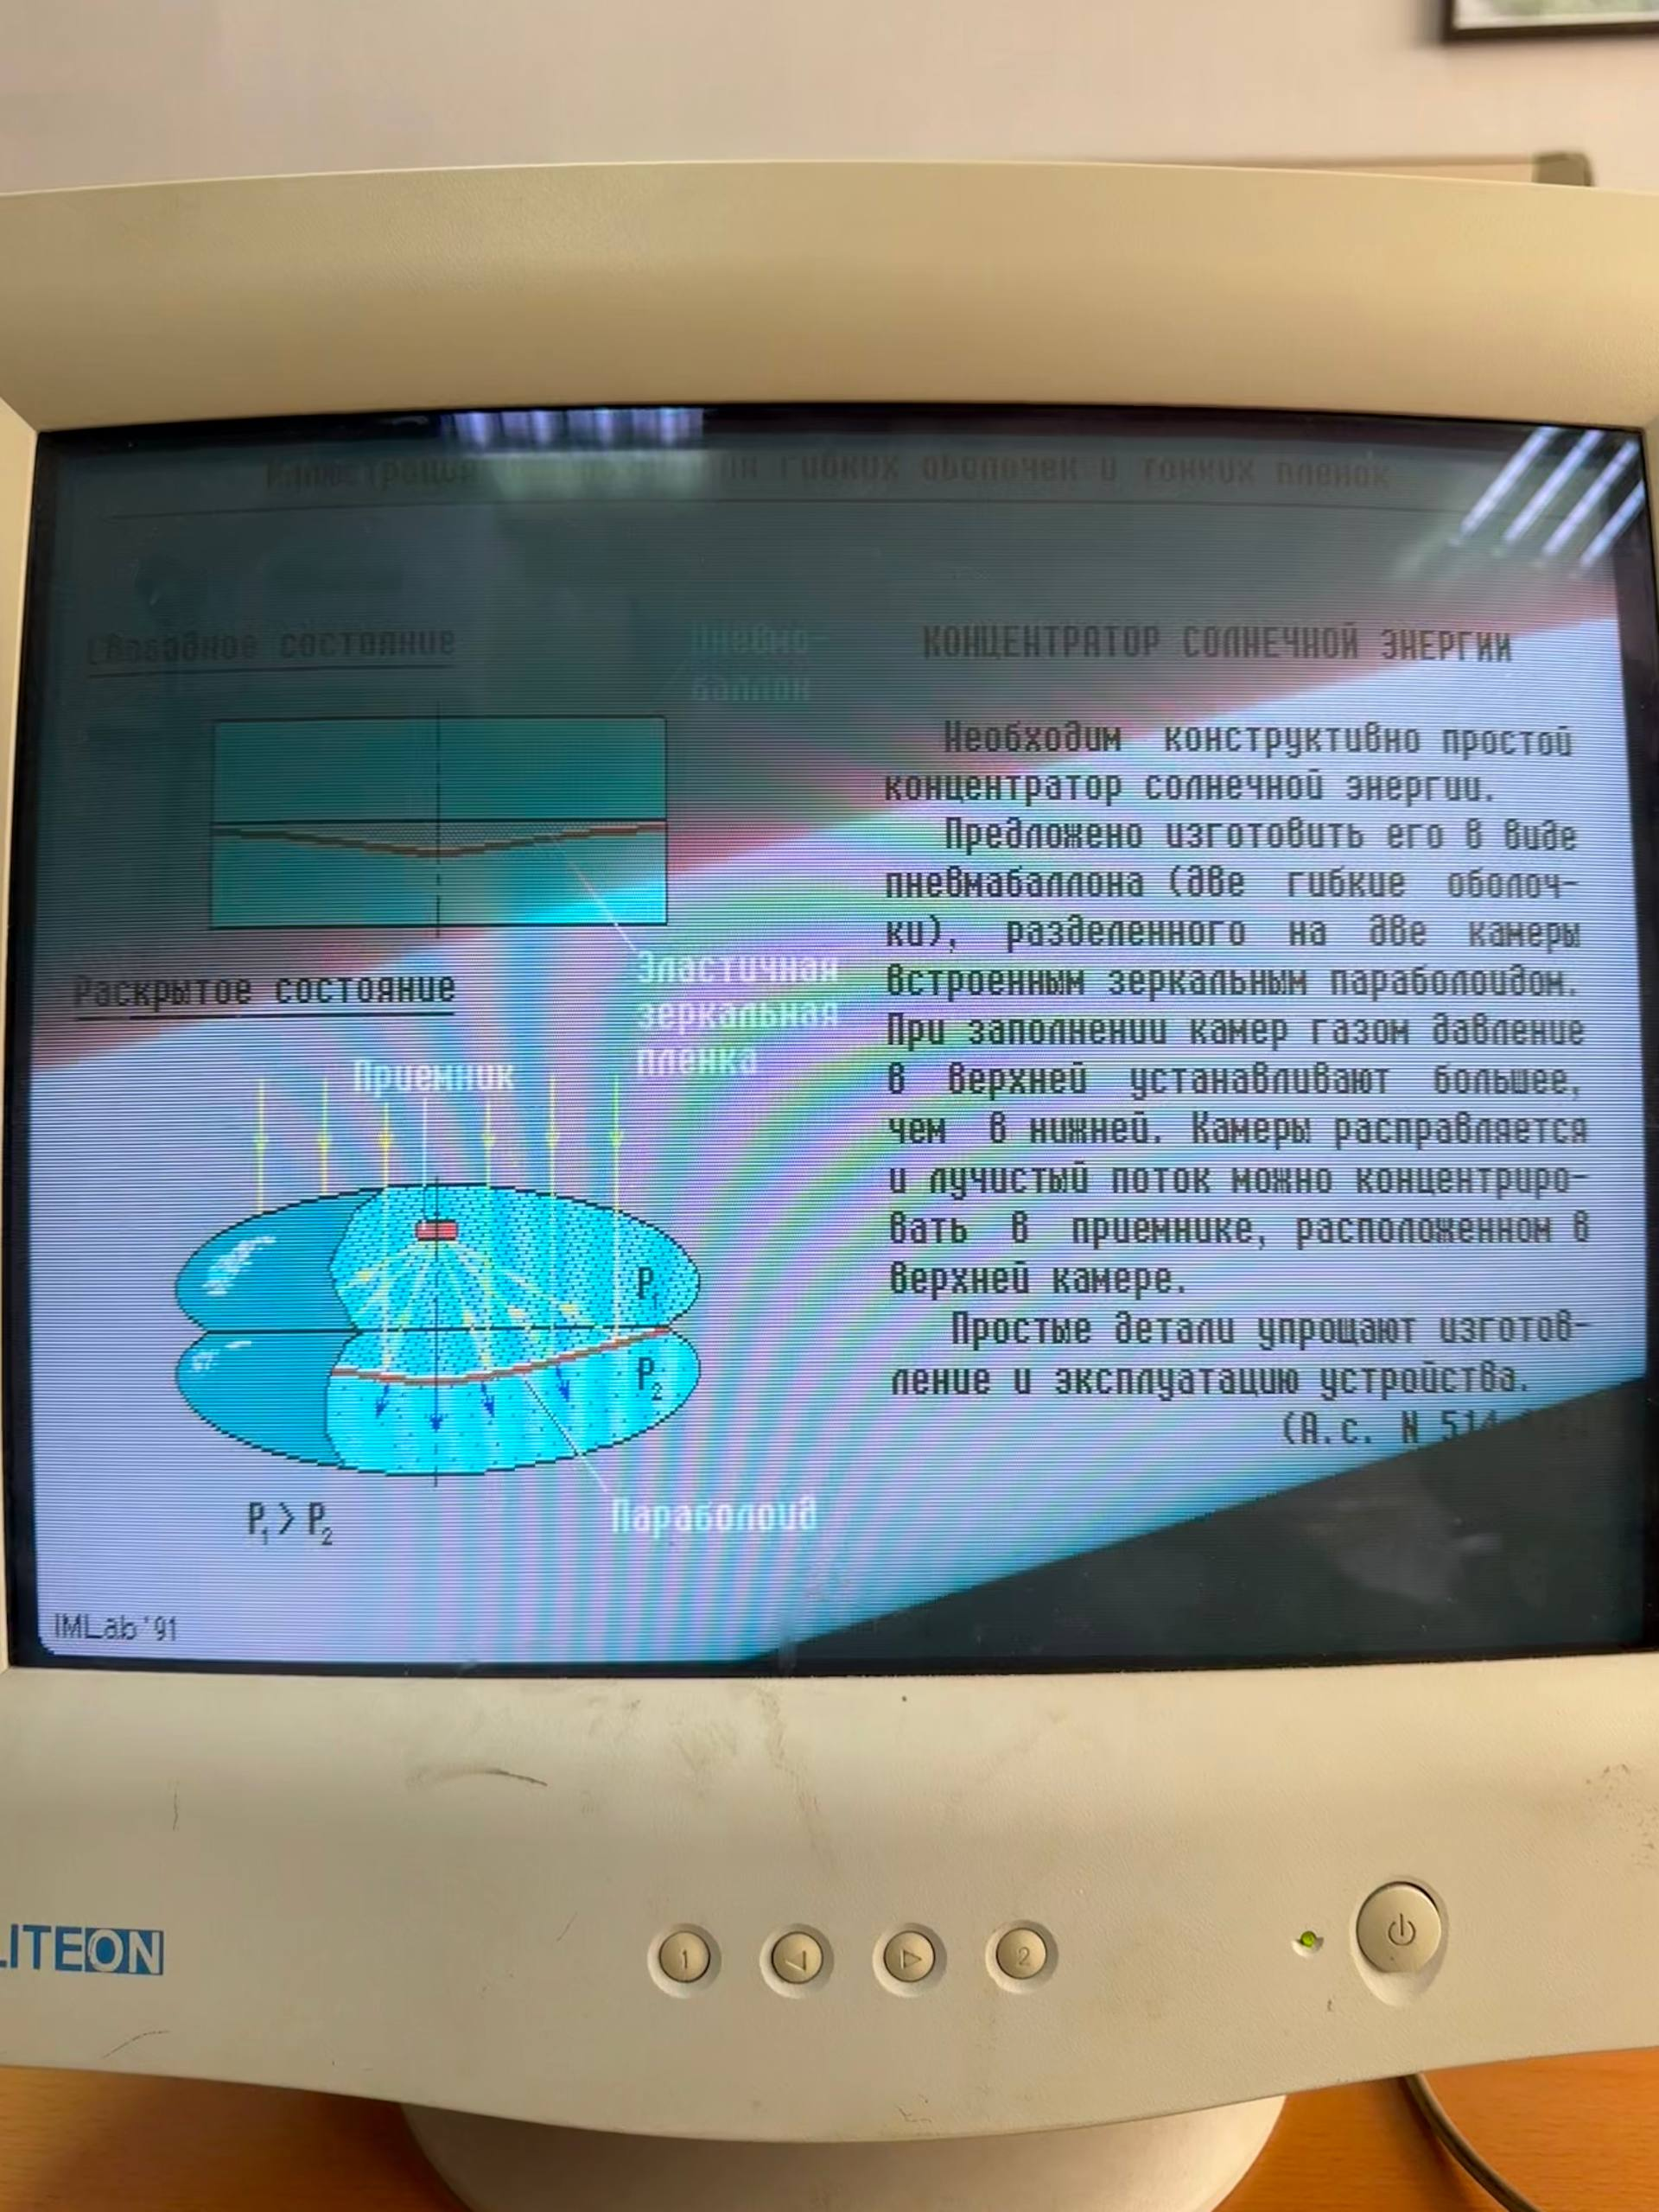
Рисунок 6 — Пример применения гибкой оболочки: концентратор солнечной энергии

5. Решение проблемы с помощью подсистемы ЭФФЕКТЫ

5.1. Протокол работы с подсистемой ЭФФЕКТЫ
В протоколе подсистемы ЭФФЕКТЫ выбраны функции: перемещать газообразное вещество, задерживать газообразное вещество, удерживать сыпучее вещество. Также указаны ресурсы: сыпучее вещество, поверхность твердого тела, сила тяжести и поток газообразного вещества. Для выбранного общего решения ключевой является функция «задерживать газообразное вещество» и использование потока газообразного вещества как ресурса для открытия трубы.
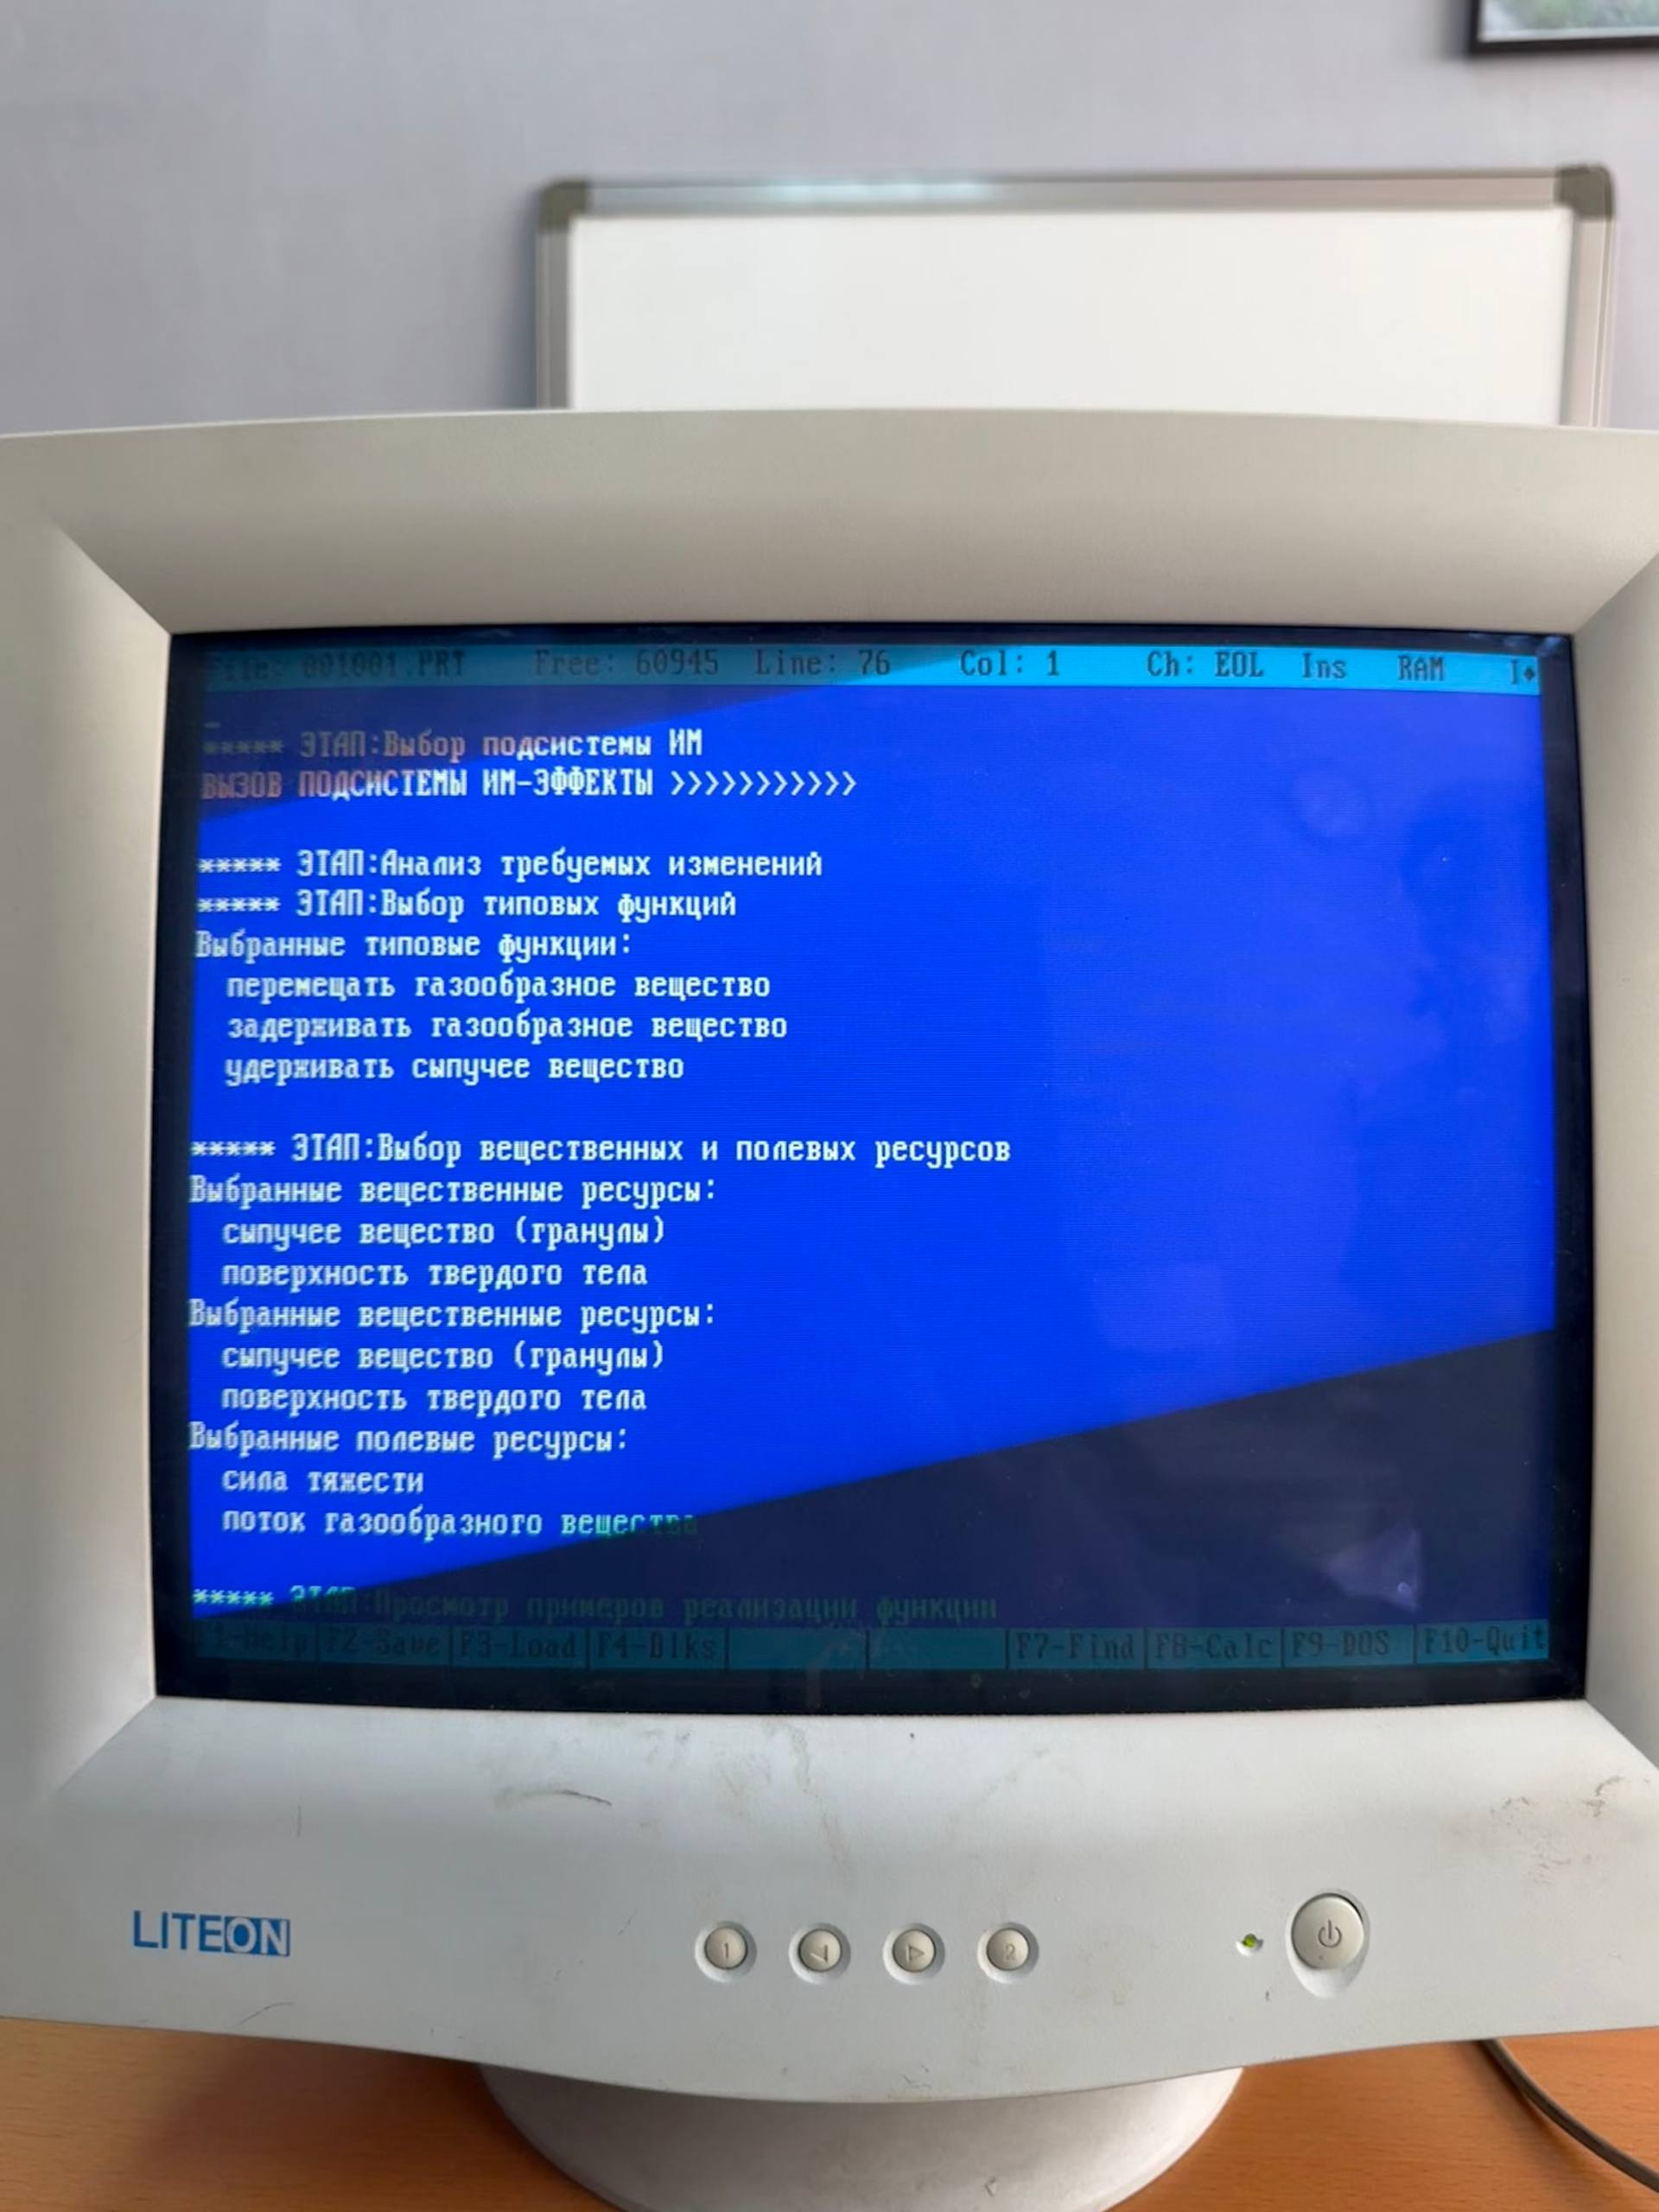
Рисунок 7 — Протокол подсистемы ЭФФЕКТЫ: функции и ресурсы

5.2. Вариант решения проблемы с указанием функций из протокола
Выбранная функция из протокола: задерживать газообразное вещество и сопутствующие примеси/осадки временной дисперсной средой. В базе примеров показано покрытие зоны резания пеной: пена задерживает пыль, испарения и снижает вредное воздействие среды. Этот пример подтверждает, что пена может быть временным рабочим телом для задержания нежелательных веществ.
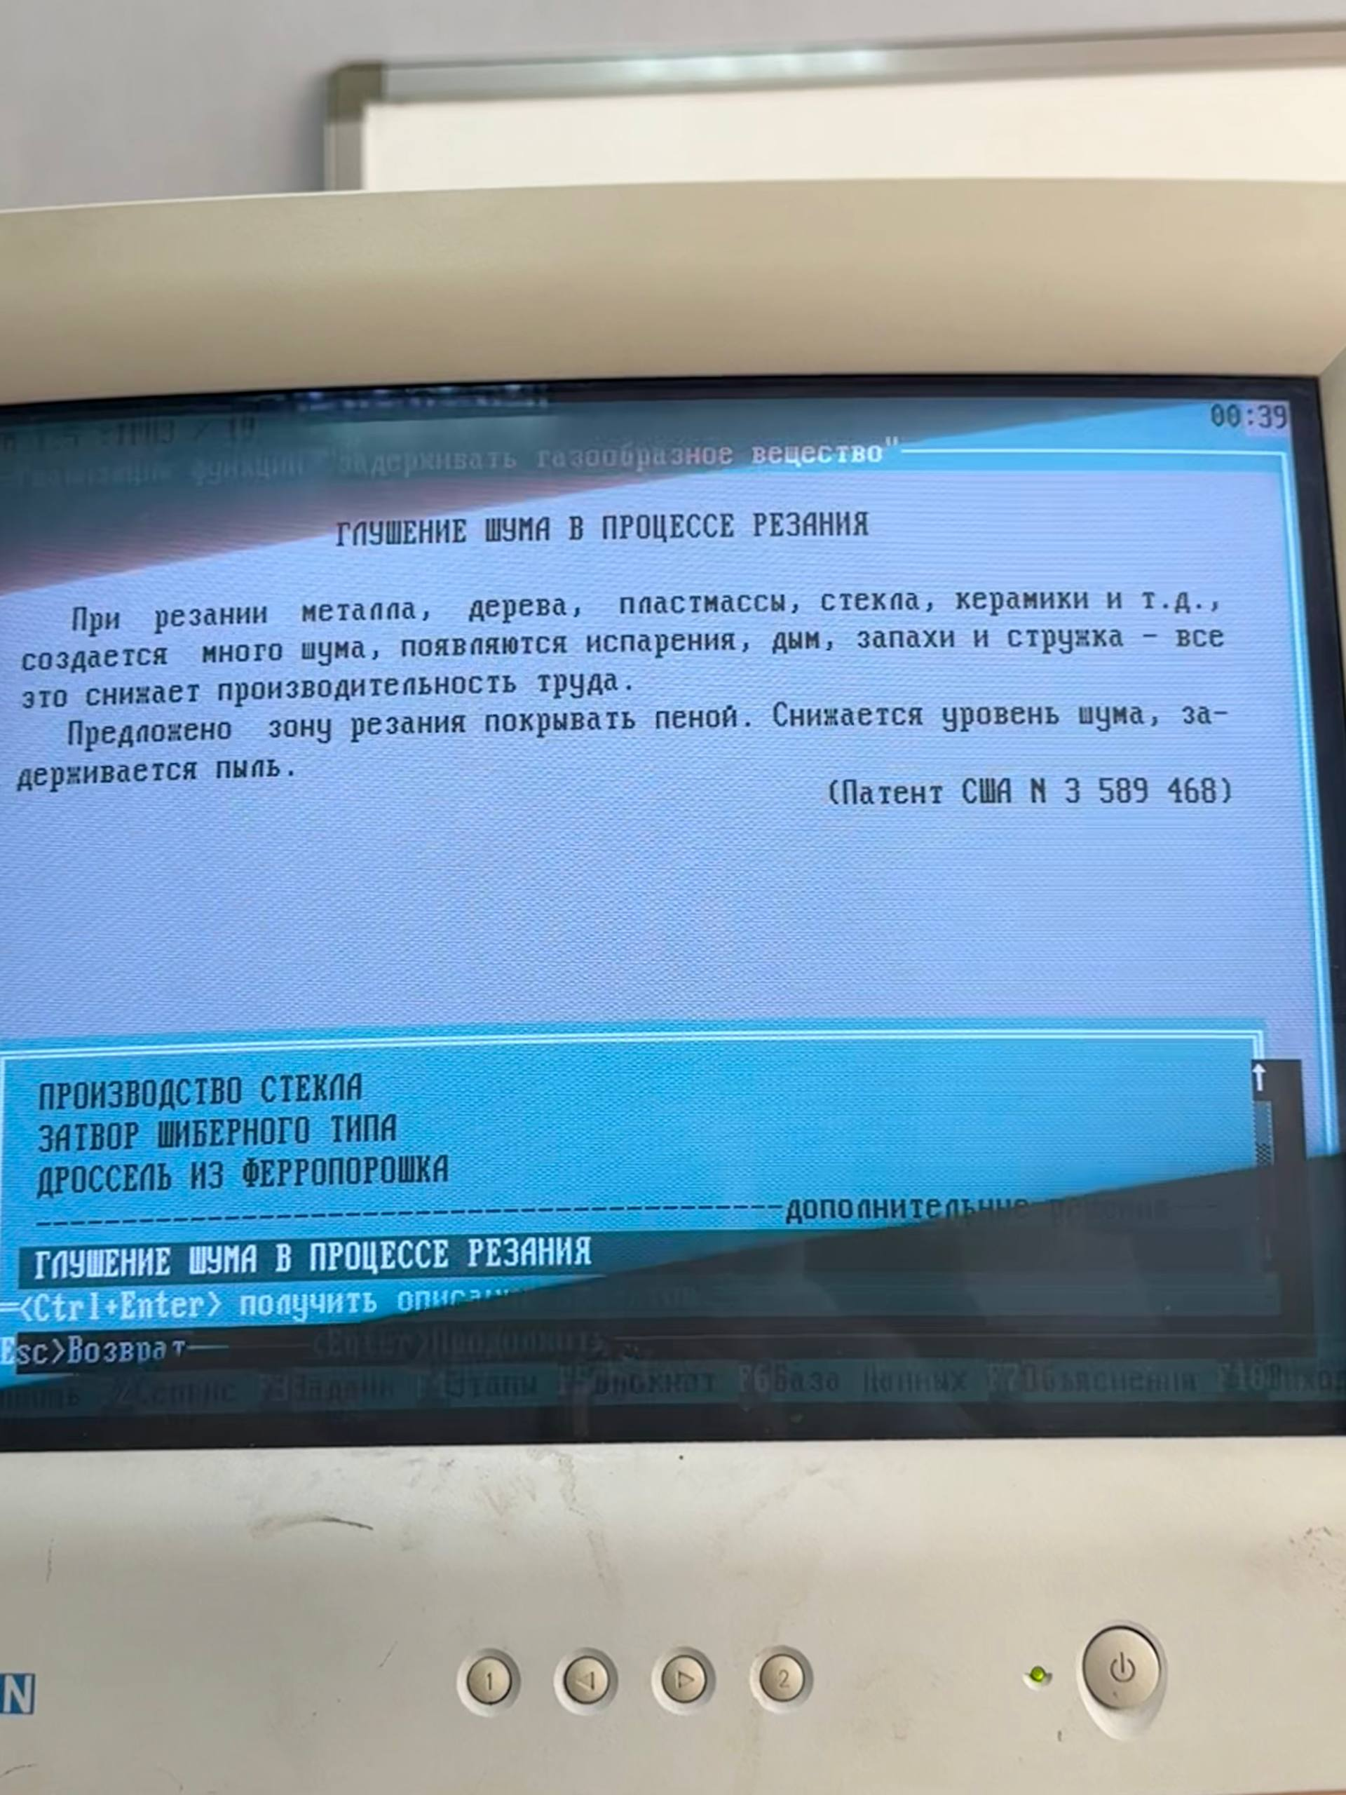
Рисунок 8 — Пример эффекта: покрытие зоны резания пеной
Применение к трубе: когда труба не работает, пенная пробка задерживает дождь и снег в верхней части трубы и не дает им попадать на внутреннюю поверхность. Когда труба запускается, используется ресурс из протокола — поток газообразного вещества: восходящий горячий поток разрушает и выносит пену, поэтому труба открывается сама. Это решение не содержит крышки, которую нужно вручную сдвигать на высоте.

6. Решение проблемы с помощью подсистемы СТАНДАРТЫ

6.1. Протокол работы с подсистемой СТАНДАРТЫ
В протоколе подсистемы СТАНДАРТЫ вредное взаимодействие сформулировано так: заслонка вредно взаимодействует с элементом «газ», а в зоне взаимодействия присутствуют посторонние вещества — мусор/осадки. Для решения предложены стандарты 1-2-1 и 1-2-4. Основным выбран стандарт 1-2-1: устранение вредной связи введением постороннего вещества.
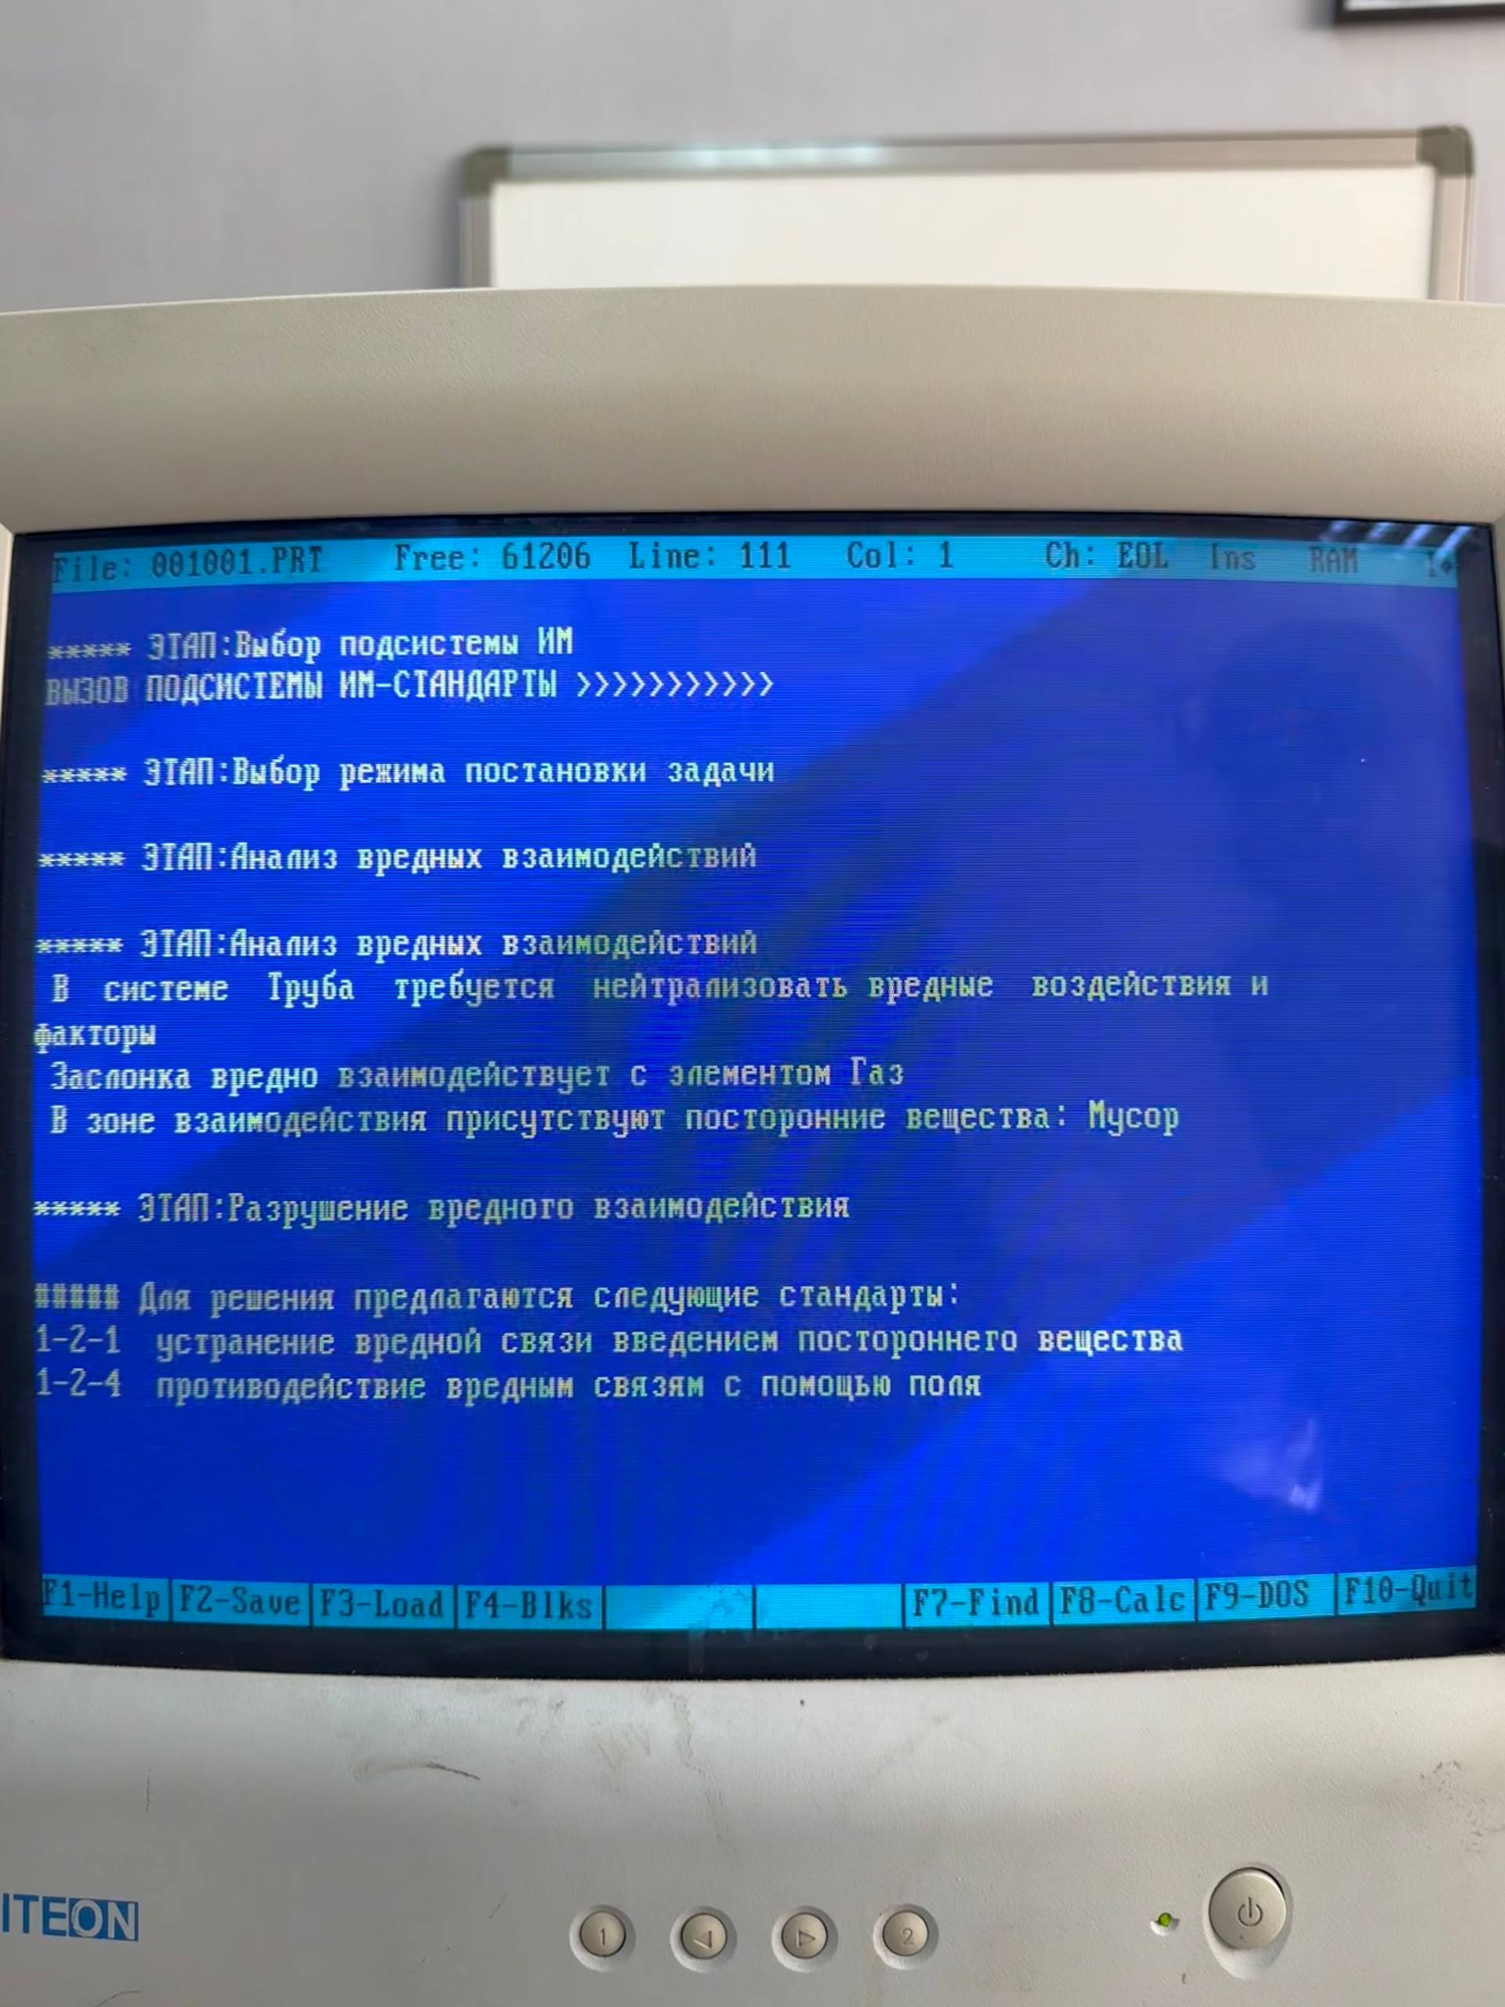
Рисунок 9 — Протокол подсистемы СТАНДАРТЫ: выбор стандартов 1-2-1 и 1-2-4

6.2. Веполь, отражающий вариант решения проблемы
Вепольный анализ опирается на правило разрушения вредных веполей: для разрушения вредного веполя вводится третье вещество В3, подобранное с учетом веществ системы; оно должно быть в системе только тогда, когда выполняет нужное действие. В данной задаче таким третьим веществом является пена.
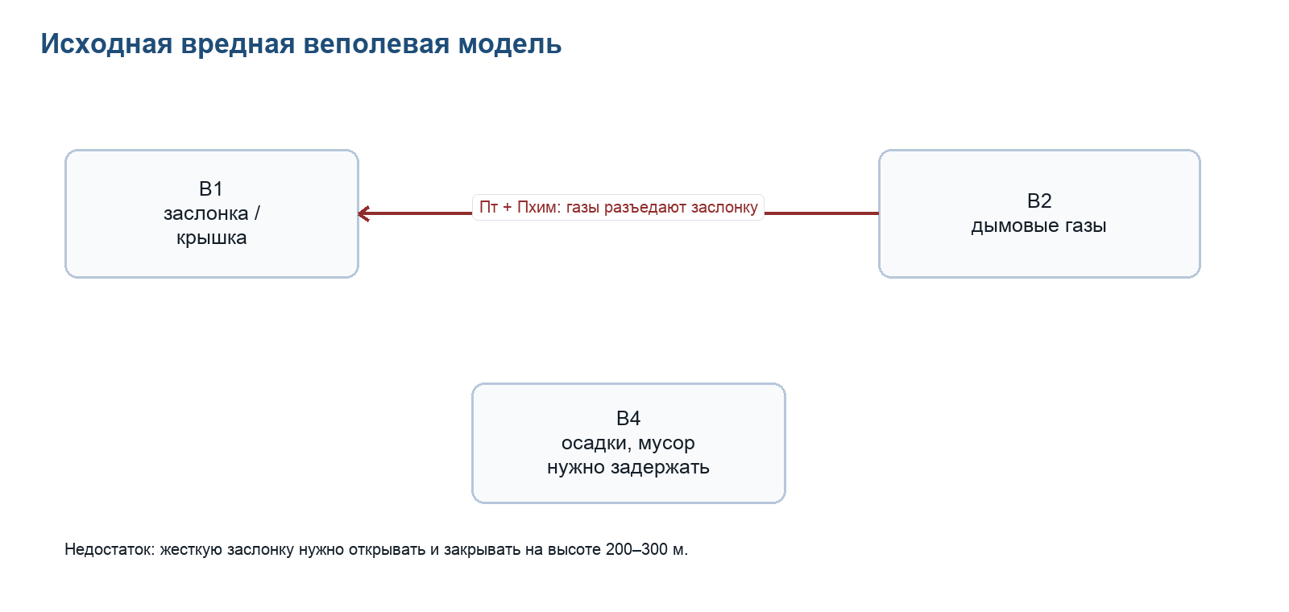
Рисунок 10 — Исходная вредная веполевая модель
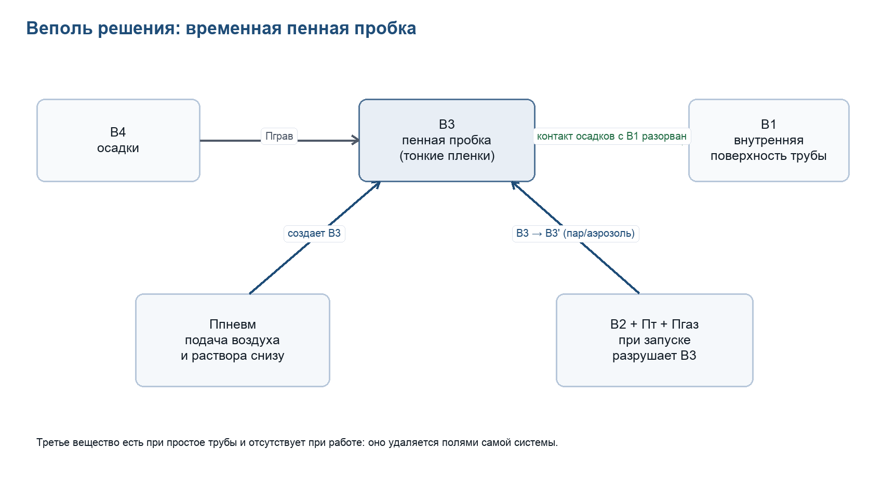
Рисунок 11 — Веполь решения: временная пенная пробка
Вепольная запись преобразования:
- До решения: В1 — заслонка/крышка; В2 — дымовые газы; поле Пт + Пхим создает вредное действие В2 на В1. Дополнительно В4 — осадки/мусор — должны задерживаться, но для этого требуется громоздкая заслонка.
- По стандарту 1-2-1 вводится В3 — пенная пробка. Она заменяет жесткую заслонку в режиме простоя и разрывает вредную связь между осадками и внутренней поверхностью трубы.
- Ппневм создает В3 с земли; при запуске трубы В2 и поля Пт + Пгаз переводят В3 в В3′ — разрушенную пену, пар и аэрозоль, которые удаляются потоком.
- Третье вещество «есть и нет»: оно есть при простое, когда нужно закрыть трубу, и исчезает при работе, когда труба должна быть открыта.

6.3. Решение проблемы с указанием стандарта из протокола
Использованный стандарт: 1-2-1 — устранение вредной связи введением постороннего вещества. Пример из протокола — вентилятор: между корпусом и волокнистой массой вводится упругая лента, которая принимает на себя вредное воздействие и упрощает очистку.
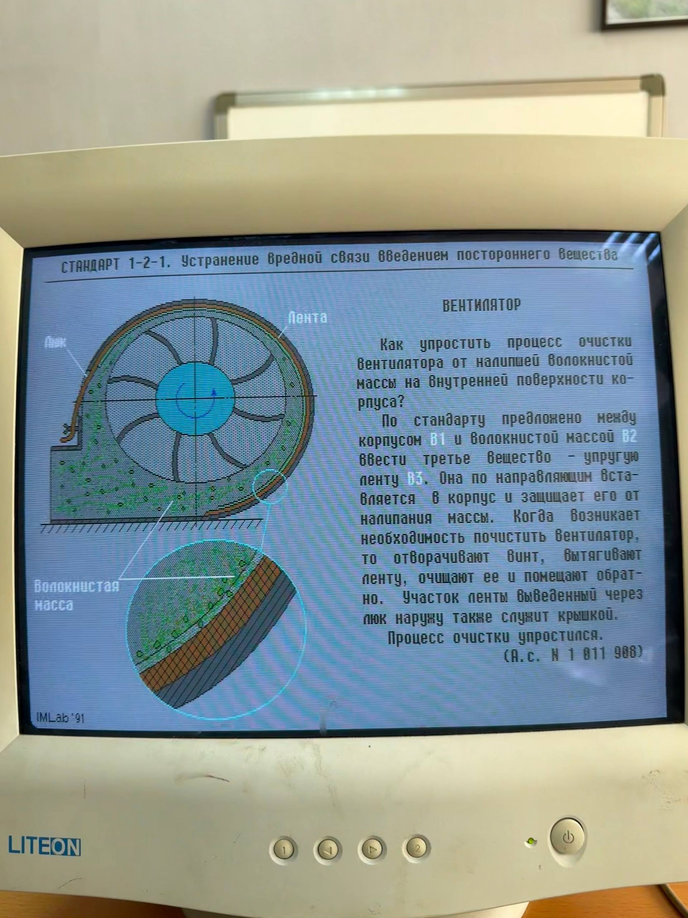
Рисунок 12 — Пример применения стандарта 1-2-1
Применительно к дымовой трубе роль третьего вещества выполняет пенная пробка. Она не является постоянной крышкой и не требует перевода механического элемента на высоте. При простое пена закрывает устье трубы и принимает на себя осадки. При работе труба открывается сама, потому что горячий газовый поток разрушает пену.

7. Выводы по работе
В ходе работы была решена задача о закрытии дымовой трубы высотой 200–300 м и диаметром 3–4 м. С учетом замечания преподавателя выбран не набор разных решений, а одно общее решение для трех подсистем ТРИЗ: временная пенная пробка в верхней части трубы.
Подсистема ПРИЕМЫ приводит к решению через Пр35 «Изменение физико-химических параметров объекта» и Пр30 «Использование гибких оболочек и тонких пленок»: жесткая крышка заменяется пеной, состоящей из тонких пленок и способной исчезать при запуске трубы.
Подсистема ЭФФЕКТЫ подтверждает решение через функцию задержания газообразных веществ и пример использования пены для задержания вредных примесей. Поток газообразного вещества используется как ресурс для автоматического открытия трубы.
Подсистема СТАНДАРТЫ дает решение по стандарту 1-2-1: вредная связь разрушается введением третьего вещества В3 — пенной пробки. Построенный веполь показывает исходную вредную связь и преобразование к решению. Решение соответствует ИКР, так как не требует подъема на трубу и не содержит громоздкой заслонки, которую нужно вручную переводить из положения «закрыто» в положение «открыто».

